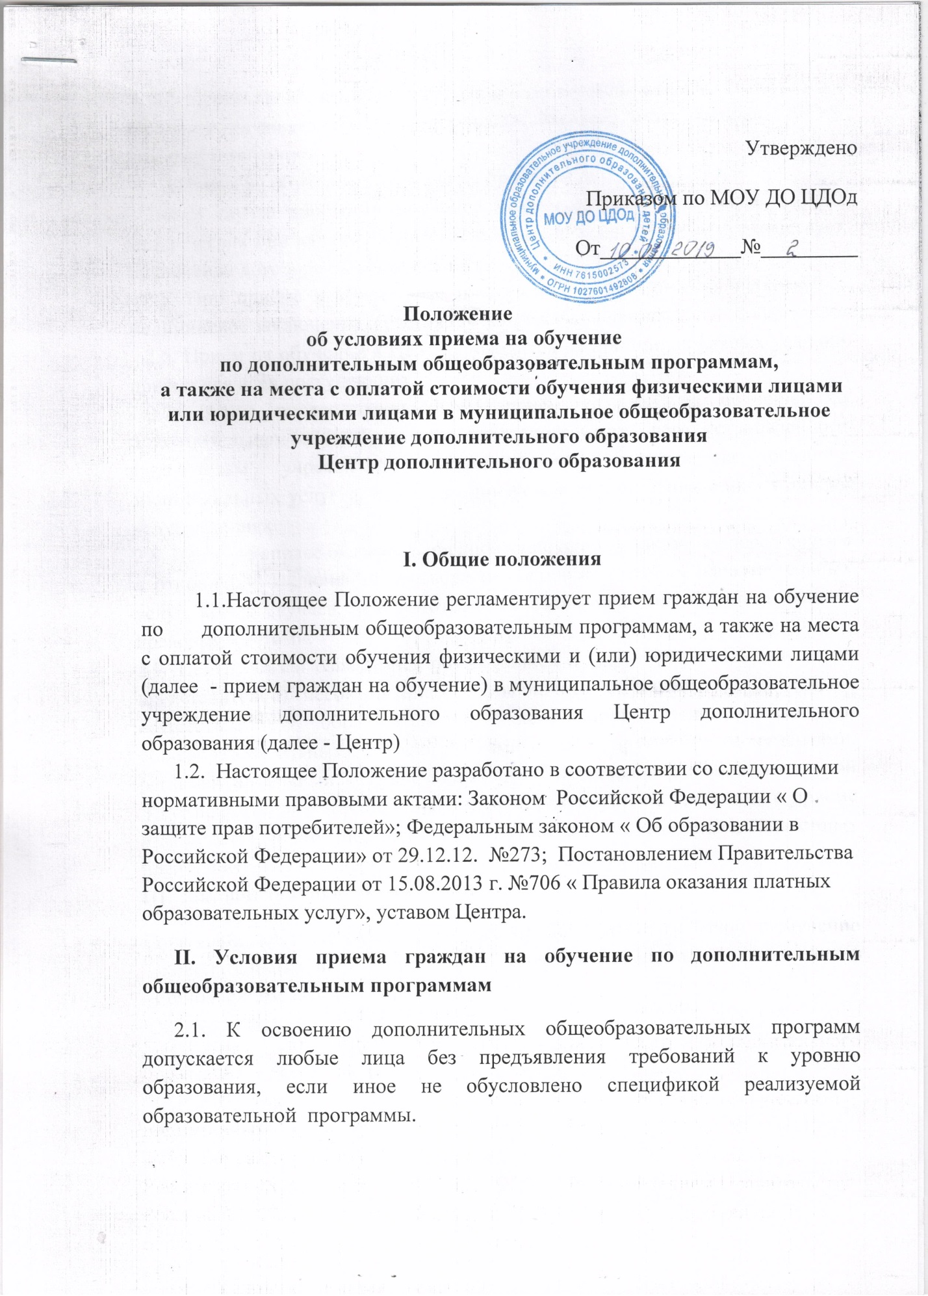
2.2. Прием на обучение несовершеннолетних учащихся осуществляется по заявлению их родителей (законных представителей), иных граждан - по их личному заявлению.
2.3.Прием на обучение оформляется приказом директора Центра.
2.4. В случае приёма на обучение за счёт средств физических и (или) юридических лиц изданию приказа о приёме лица на обучение предшествует заключение договора об образовании.
2.5. При приёме в хореографические объединения необходимо медицинское заключение о состоянии здоровья учащегося.
2.6. Приём на обучение в Центр проводится на принципах равных условий приёма для всех поступающих.
2.7. Центр вправе осуществлять приём граждан на обучение по дополнительным общеобразовательным программам сверх установленного учредителем учреждения муниципального задания на оказание муниципальных услуг за плату на одинаковых при оказании одних и тех же услуг условиях.
2.8. Центр не вправе оказывать предпочтение одному заказчику перед другим в отношении заключения договора об оказании платных образовательных услуг, кроме случаев, предусмотренных законами и иными нормативными правовыми актами.
2.9. Центр обязан ознакомить обучающихся и (или) родителей (законных представителей) несовершенных обучающихся с уставом, лицензией на осуществление образовательной деятельности, дополнительными общеобразовательными программами и другими документами, регламентирующими организацию и осуществление образовательной деятельности. Факт такого ознакомления фиксируется в заявлении о приеме и заверяется личной подписью поступающего и (или) родителей (законных представителей) несовершеннолетнего обучающегося.
III. Заключительные положения.
Срок действия настоящего Положения не ограничен. При изменении законодательства в него могут быть внесены изменения и дополнения в установленном законом порядке.

